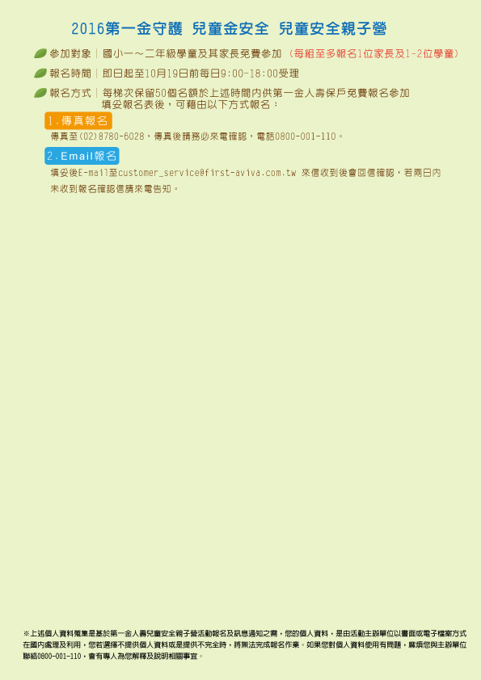

保戶專用報名表
要保人姓名 |  | 要保人身分證字號
報名場次  【請擇1梯次參加】 | 第一梯次 : 11月12日〈六〉13:30-16:30  第二梯次 : 11月13日〈日〉13:30-16:30  活動地點:新北市土城區頂埔國民小學 (新北市土城區中央路四段205號)頂埔捷運站2號出口
學童姓名 1 | 請以正楷書寫 |  | 性別 | 男 女 |  |  | 就讀年級 | 一年級  二年級
學童姓名 2 | 請以正楷書寫 |  | 性別 | 男 女 |  |  | 就讀年級 | 一年級  二年級
家長姓名 | 請以正楷書寫 | 性別 |  | 男 女 |  |  | 出生年次 | (民國) 年
連絡電話 | 手機 |  |  |  |  |  | 市話
通訊地址 | 
通訊Email
緊急聯絡人 | 請以正楷書寫 |  |  |  | 手機
注意事項 | 1.請於105年10月19日前E-mail或傳真報名表並完成確認，始完成報名手續。  2.如身體不適或特殊疾病或其他不適合參加團體活動者，請勿勉強報名參加。  3.為響應環保，活動當天請自行攜帶水壺或水杯。  4.活動當天請於13:00-13:30至學校報到，取消報名請於活動3天前告知。  5.第一金人壽擁有更改活動內容及規則之權利。如有任何變更，將公佈於公司網站。  6.以上報名資料將提供給主辦單位及活動執行單位作為活動分組所需，若您同意提供個人資  料以作上述用途，請務必簽名回覆。  _____________________________(簽名)

